Verksamhetsberättelse
Hölö-Mörkö IF
2022

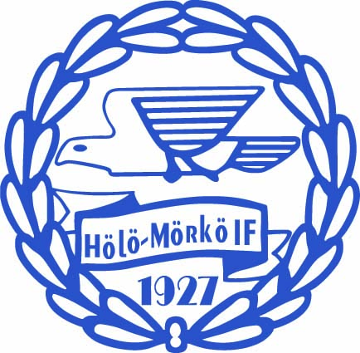

Verksamhetsberättelse 2022 innebandy.
P 10/11
Är idag 3 ledare och 15 spelare. Tränar 2 dagar i veckan. Spelar serie spel på nivå Blå A. 1 av ledarna har under året gått utbildning.
F 09/10/11
Är idag 6 ledare och 16 spelare, va som mest 26 spelare under 2022. Tränar 2 dagar i veckan. Under våren spelat sammandrag på Blå nivå och arrangerat ett sammandrag med 3 gästande lag. Till hösten tappade dom 10 spelare till futsal. Under hösten spelat seriespel på Röd nivå och sammandrag på Blå nivå. Har arrangerat ett sammandrag hemma och spelat flera seriematcher både hemma och borta. I november deltog vi i förbundets satsning ”Fast Forward Girls” men för vår del resulterade det inte i fler spelare till laget.

P/F 12/13
Är idag 3 ledare och 19 spelare, har en hjälptränare som saknar utbildning. Tränar 2 gånger i veckan. Spelar under våren sammandrag på nivå Grön A och under hösten sammandrag på nivå Blå C.
P/F 14/15
Är idag 4 ledare och 18 spelare, 2 av spelarna är födda 13. Tränat 1 ggr i veckan. Spelat sammandrag på nivå Grön C och arrangerat ett sammandrag.
P/F 16
Är idag 3 ledare och 15 spelare. Tränar 1 ggr i veckan. Laget har inte deltagit i något sammandragsspel. 2 av ledarna gick under hösten grundutbildning för tränare barn och ungdom för innebandy.
Boll & Lek
Är idag 1 ledare och ca 25 spelare, föräldrar stöttar ledaren. Tränat 1 ggr i veckan, med ca 10 spelare / träning.
Boll & Lek P/F 18
Detta lag startades under hösten. Är idag 2 ledare och 11 spelare, va som mest 12 spelare, syskon till spelare deltar så är ca 12-16 st spelare vid varje träning. Tränar 1 ggr i veckan.
Sektionsarbetet
Sektionen består av 5 personer.
Inför säsongen 2022 har vi haft sektionsledarmöten vid behov där vi gått igenom verksamheten och stämt av de frågor som dykt upp.
Vi gjorde en gemensam aktivitet där vi åkte abonnerad buss till Solna och kollade på en SSL match

